软件工程教学、学习、交流APP
享学
配置管理子计划



组号： G25
组长：潘仲菁 31901191
组员：施芳怡 31901192
组员：杨庆贤 31903099
组员：余张龙 31901241
组员：周文涛 31901214

附件：文件修订历史
修订历史
版本 | 修订日期 | 修订人 | 修订说明 | 审批校对
0.1 | 2022-02-23 | 潘仲菁 | 首次创建 | 潘仲菁
0.2 | 2022-03-03 | 潘仲菁 | 修改 | 潘仲菁

目录
附件：文件修订历史 2
一、配置管理计划 5
1.1软件配置控制委员会（Software Configuration Control Board, SCCB） 5
1.2识别和标志配置项 6
1.3搭建配置管理环境 6
1.4配置库管理 6
1.5权限分配 7
1.6配置项计划 8
附：项目配置管理活动表 9
1.7配置项版本控制 10
1.8项目配置审计流程 10

一、配置管理计划
软件配置管理(Software Configuration Management,SCM)是指一套管理软件开发和维护过程中所产生的各种中间软件产品的方法和规则，它是控制软件系统演变的学科。是一种标识、组织和控制修改的技术，软件配置管理应用于整个软件工程过程。SCM活动的目标就是为了标识变更、控制变更、确保变更正确实现并向其他有关人员报告变更。从某种角度讲，SCM的目的是使错误降为最小并最有效地提高生产效率。
软件配置管理是贯穿于整个软件过程中的保护性活动，它被设计用来： (1) 标识变化；(2) 控制变化；(3) 保证变化被适当的发现；(4) 向其他可能有兴趣的人员报告变化 。
配置管理是否有成效取决于三个要素：人、规范、工具。

1.1软件配置控制委员会（Software Configuration Control Board, SCCB）
委员会负责指导和控制配置管理的各项具体活动的进行，为项目经理的决策提供建议。
职责：定制开发子系统；定制访问控制；制定常用策略；建立、更改基线的设置，审核变更申请；根据配置管理员的报告决定相应的对策。

负责人 | 软件配置管理角色 | 职责
潘仲菁 | ①配置管理员（Configuration Management Officer，CMO）  - 开发人员（Developer，DEV） | ①软件配置管理工具的日常管理与维护；提交配置管理计划；各配置项的管理与维护；执行版本控制和变更控制方案；  ②根据组织内确定的软件配置管理计划和相关规定，按照软件配置管理工具的使用模型来完成开发任务。
施芳怡 | 开发人员（Developer，DEV） | 根据组织内确定的软件配置管理计划和相关规定，按照软件配置管理工具的使用模型来完成开发任务。
杨庆贤 | 开发人员（Developer，DEV） | 根据组织内确定的软件配置管理计划和相关规定，按照软件配置管理工具的使用模型来完成开发任务。
余张龙 | 开发人员（Developer，DEV） | 根据组织内确定的软件配置管理计划和相关规定，按照软件配置管理工具的使用模型来完成开发任务。
周文涛 | 开发人员（Developer，DEV） | 根据组织内确定的软件配置管理计划和相关规定，按照软件配置管理工具的使用模型来完成开发任务。

1.2识别和标志配置项
（1）为每一个配置项分配唯一的标志；建立配置项间的对应关系
（2）两类配置项：
基本配置项：软件开发者在项目开发过程中所创建的基本工作单元。
集成配置项：一个集成配置项是基本配置项或其它集成配置项的集合。

1.3搭建配置管理环境
配置管理环境是用于进行软件配置管理的系统环境，其中最重要的是配置管理库，简称配置库 配置库存储配置项 (SCI)、修改请求、变化记录等，并提供对库中所存储文件的版本控制。
在本项目中采用Github仓库作为配置管理工具。并创建一个主分支、一个集成分支、五个子分支。子分支对应五位组员。

1.4配置库管理
(1)设置配置库（即文件夹设置）和设置版本的分支
(2)为每个配置项从建立开始就划分成3个不同的分支：私有分支、集成分支、公共（主干）分支
私有分支（组内人员的私有开发空间）：组内人员
集成分支（团队的公共空间）：所有涉及多人协调的开发工作（如集成测试等）都必须工作在这一空间中。该开发团队拥有对该集成分支的读写权限，而其他成员只有只读权限。
主干分支（整个软件开发过程的公共空间）:所有正式文档、已通过审核的里程碑文档均由项目经理校对后加入主干分支。所有成员可见，但仅对项目经理和配置管理员开放读写权限。

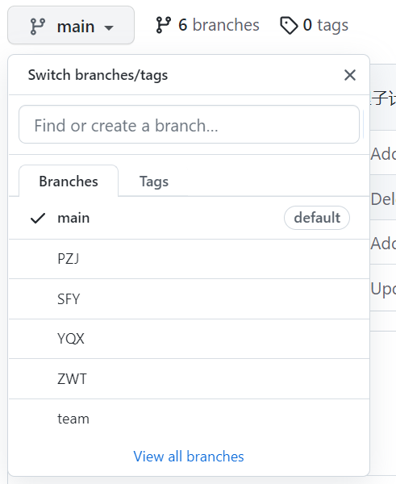
上面定义的3类工作空间（分支）由配置管理员统一管理
(3)按配置项类型分类建库和按任务建库内文件夹。
(4)配置库的日常工作：对配置库的定期备份；清除无用的文件和版本；检测并改进配置库的性能等

1.5权限分配
角色 | 人员 | 开发库（个人分支） | 受控库（基线分支）-team分支 | 产品库（主分支）-main
项目经理 | 潘仲菁 | R/W | R/W | R/W
开发人员 | 潘仲菁 施芳怡  杨庆贤 余张龙  周文涛 | R/W | R | R
配置管理员 | 潘仲菁 | R/W | R/W | R/W

1.6配置项计划
*所有配置项变更需要组员个人手动修改配置项版本号，主动上传，上传无需通知配置管理员。

*配置管理员按照配置项计划定期检查配置库情况。

配置计划 | 配置项 | 负责人 | 关联库 | 具体时间 | 备注
项目阶段所有个人产出上传至个人工作分支。 | 项目阶段个人被分配任务的对应产出，含一切形式（文档、图表、PPT等）  例：《需求工程项目计划》的子计划等 | G25全体 | 个人分支 | 每周六第二次小组例会开始前完成上传
项目阶段的文档基线版本以及由负责人整合后的非正式版本产出上传至team集合分支。 | 项目阶段所有产出的基线版本和非正式版本  例：《需求工程项目计划》0.1版本 | 由各产出任务对应的负责人上传；非正式版本上传前应注意文档内容 | 集成分支 | 每周六第二次小组例开始前完成上传 | 基线版本指所有文档、PPT等格式的产出最初的模板/大纲，通常由对应的任务负责人负责撰写。
项目阶段所有正式版本的产出上传至主分支。 | 正式版本的产出（已通过正式评审且无需二改）  例：《需求工程项目计划》V1.0 | 项目经理 | 主分支 | 待项目需求工程正式结束后统一上传 | 由于在项目过程中可能会对所谓正式版的文件再次二改，为了便于分支管理故最后统一上传
整理各分支的配置项，检查配置情况，并及时修正配置错误。  例如：重复上传的版本、遗漏缺失的版本 | 当前阶段所有已上传的配置项 | 配置管理员 | 所有分支 | 每周2次以上（无具体规定日） | 每次检查情况需填写项目配置管理活动表，通过邮件形式及时抄送给整组。
定期在本地电脑备份当前阶段所有产出 | 当前阶段所有已上传的配置项 | 配置管理员 | 所有分支 | 每两周一次（无具体规定日）

附：项目配置管理活动表
日期：

管理分支 | 应入库的配置项 | 实际入库的配置项 | 具体活动
备注：

1.7配置项版本控制
(1)处于“草稿”状态的配置项的版本号格式为0.YZ，YZ的数字范围为01～99。随着草稿的修正，YZ的取值应递增。YZ的初值和增幅由用户自己把握。
(2)处于“正式”状态的配置项的版本号格式为X.Y，X为主版本号，取值范围为1～9。Y为次版本号，取值范围为0～9。
配置项第一次成为“正式”文件时，版本号为1.0。
如果配置项升级幅度比较小，可以将变动部分制作成配置项的附件，附件版本依次为1．o，I.l，……。当附件的变动积累到一定程度时，配置项豹Y值可适量增加，Y值增加一定程度时，X值将适量增加。当配置项升级幅度比较大时，才允许直接增大X值。
(3)处于“修改”状态的配置项的版本号格式为X.YZ。配置项正在修改时，一般只增大Z值，X.Y值保持不变。当配置项修改完毕，状态成为“正式”时，将Z值设置为O，增加X.Y值。参见上述规则(2)。

1.8项目配置审计流程
配置审计主要作用是作为变更控制的补充手段，来确保某一变更需求已被切实实现。包括记录谁修改了这个工件，什么时候做的修改，为什么原因做出这个改动，以及修改了哪些地方。
(1) 软件交付/每个里程碑阶段结束或其他特殊情况下，需要进行配置审计时，由项目经理决定开始进行配置审计工作（识别配置审计的时间[PM]）。
(2) 配置管理组选派项目的配置审计人员（一般是当前需要审计的项目的负责人）
(3) 项目经理和配置审计员决定审计范围、定义审计规则等。
(4) 配置审计员及时记录审计过程。
(5) 审计活动可能涉及到：项目范围，配置项的入库(check in)及出库(check out)，评审记录，文件的命名，变更版本的编号等
(6) 配置审计员在审计中发现不一致现象，并作记录（识别不符合项）
(7) 由项目经理负责消除不一致现象（关闭不符合项）
(8) 配置审计员验证所有发现的不一致现象确已得到解决
(9)项目配置审计流程结束。

1.9配置项上传流程
1.每周个人部分任务完成后，登录Github网站，找到个人分支，上传自己的部分内容。每周上交次数不得少于两次，并且每周例会前务必上交一次。

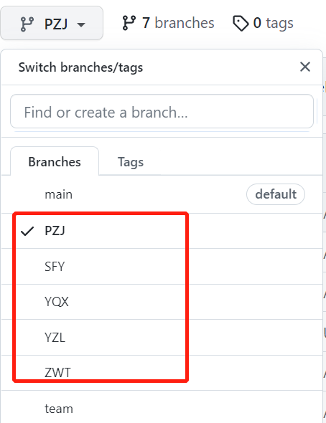
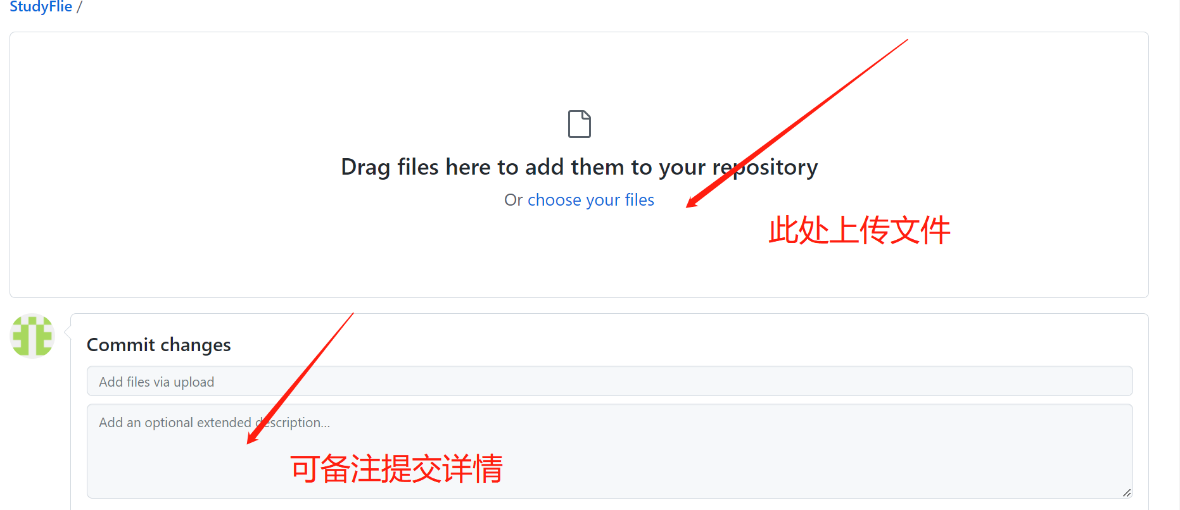
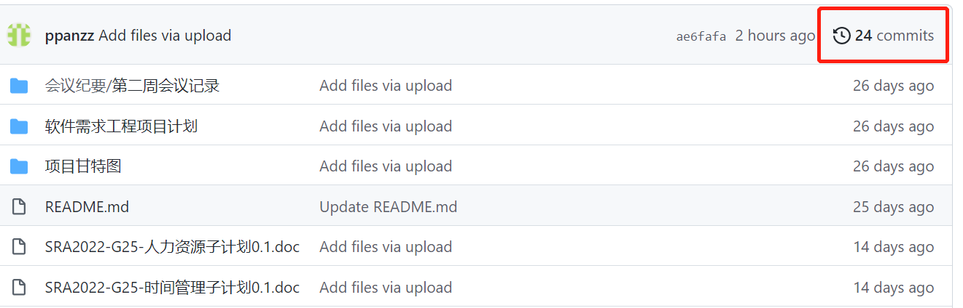

点击历史提交查看个人的提交情况，供复盘使用。
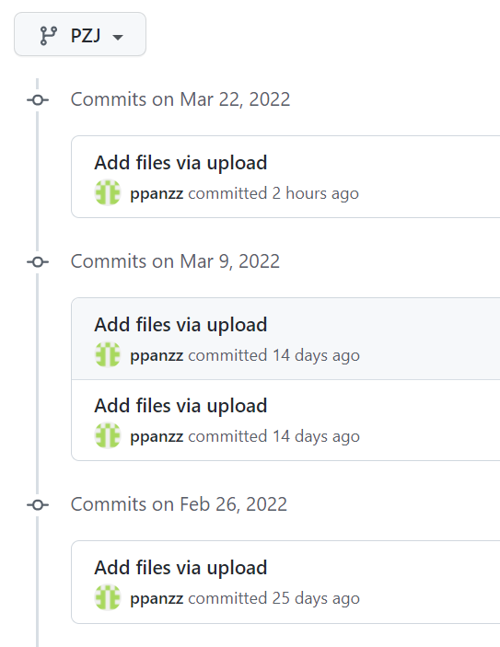
- 配置管理员不定期更新team分支，并且每两周检查一次分支情况，记录当前分支的配置项，供复盘时检索。
